СОДЕРЖАНИЕ
Введение 3
1 Теоретические основы оценки персонала 4
1.1 Понятие оценки персонала, функции управления персоналом 4
1.2 Цели оценки персонала 5
2 Математические методы оценки персонала 6
2.1 Простейшие методы составления рейтинга сотрудников 6
2.2 Методы линейного ранжирования 8
2.3 Рейтинги на основе факторного анализа 12
2.4 Кластер-методики составления рейтинга сотрудников 13
2.5 Простейший пример составления рейтинга сотрудников, используя средства языка программирования MatLab 19
Заключение 23
Список использованных источников 24

ВВЕДЕНИЕ
В данной работе будет рассмотрена возможность получения корректной оценки сотрудника, часто называемой рейтингом, в том числе будет рассмотрена возможность получения корректной оценки сотрудников с учетом требований работодателя.
Интерес к использованию научного подхода в организации труда и контроля работников возник еще в начале прошлого века. К середине века начали появляться схемы для тестирования различных качеств сотрудников, направленные на оценку результативности их работы. Систематизация существующих знаний и развитие новых методик, помогающих компании эффективно оценить персонал, происходила с конца двадцатого века.
В настоящее время данная тема очень актуальна, так как для эффективной организации работы всем компаниям необходимо владеть информацией о своих сотрудниках. Это поможет лучше понять, какую работу можно предоставить тому или иному сотруднику, выявить области, в которых сотрудник плохо разбирается, чтобы иметь возможность избавиться от пробела в знаниях в этой области.
Объектом данной курсовой работы выступает совокупность знаний о различных методах оценки персонала и возможностей применения их на практике. Предметом исследования выступает разбор алгоритмов и вывод формул для оценки персонала и составления рейтингов на основе этой оценки.
Для изучения данной темы использовались такие методы как проведение вычислительных экспериментов, сравнительный анализ результатов, а также программирование в MatLab.
В первой главе данной работы представлены основные понятия, относящиеся к оценке персонала, рассмотрена ее экономическая значимость. Во второй главе рассмотрены основные математические методы оценки персонала.
1 Теоретические основы оценки персонала
1.1 Понятие оценки персонала, функции управления персоналом
Оценка персонала – это сложная система выявления характеристик сотрудников, которая направлена на то, чтобы помочь руководителю организации в принятии управленческих решений по увеличению результативности работы подчиненных.
Объектом оценки персонала являются те, кого оценивают. Это могут быть как отдельные сотрудники, так и их группы, которые образуются исходя из некоторых критериев, например, по профессиональному признаку. Для оценки результатов их труда можно, например, и использовать информацию о количестве сделанной ими работы и о ее качестве.
Оценка тесно связана практически со всеми основными функциями управления персоналом, к которым относятся:
- Кадровое планирование: оценка рабочих показателей определяет на сколько в данный момент времени компания нуждается в персонале и какие качества работников являются первостепенными.
- Подбор персонала: данная оценка показывает, насколько эффективны методы привлечения и отбора новых сотрудников, используемые в компании.
- Обучение персонала: данная оценка определяет на сколько персонал нуждается в обучении и эффективны ли существующие обучающие программы.
- Формирование кадрового резерва: его суть заключается в оценке работы и рабочего поведения сотрудников компании.
- Анализ работы персонала: данная оценка заключается в определении стандартов и показателей, с помощью которых можно оценить рабочее поведение сотрудников конкретной компании.
- Развитие персонала: данная оценка определяет на сколько велик рабочий потенциал сотрудников.
- Система материального стимулирования: данная оценка положительно влияет на эффективность мотивационных систем.

  - Цели оценки персонала
Процедуры оценки персонала являются базовыми для ряда аспектов работы с кадрами – при приеме на работу, обучении, продвижении по службе, сокращении и увольнении, реорганизации и поощрении.
Основными целями проведения оценки являются:
- Определение соотношения между затратами на содержание работника и реально выполненным им объемом работы, проще говоря, выгодно ли содержать конкретного сотрудника на конкретном месте.
- Улучшение управления персоналом и повышение эффективности кадровой работы, повышение ответственности и исполнительской дисциплины.
- Оценка потенциала имеющихся работников – есть ли возможность выдвижения кого-то из них на руководящие должности без затрат на поиск и обучение новых сотрудников.
- Выявление функциональной роли отдельно взятого сотрудника, является ли он только командным игроком или при создании определенных условий может проявить себя как яркая индивидуальность.
В конечном итоге проведенные мероприятия положительно сказываются на эффективности работы отдельных сотрудников и компании в целом.

- Математические методы оценки персонала
2.1 Простейшие методы составления рейтинга сотрудников
Пусть нам известны оценки каждого сотрудника по всем критериям, рассмотрим простейшие методы составления рейтинга.
Метод Кондорсе. Суть данного метода заключается в сравнении всех сотрудников по всем критериям. Из сотрудников первым становится тот, у которого число сравнений, при которых $a_{ik}$ > $a_{jk}$ больше числа сравнений, при которых $a_{ik} < a_{jk}$ , где $a_{ik}$– оценка i-ого сотрудника по k-му критерию.
Рассмотрим пример. Пусть имеется три сотрудника А, В, С, каждый из которых имеет оценку по десяти критериям. Пусть для четырех критериев выполняется: A > C > B, для двух критериев B > C > A, для одного критерия C > B > A и для трех критериев C > A > B. При сравнении А и В имеем, что A > B для семи критериев, и А < B для трех. По принципу Кондорсе из этого следует, что A > B. Аналогично, сравнивая А и С получим, что А > С для четырех критериев и A < C для шести, следовательно, C больше A. При сравнении В и С получим, что С > B для восьми критериев и C < B для двух, следовательно, C > B. Таким образом получаем, что A > B, C > A, C > B из этого следует, что С > A > B.
Метод Борда. В теории ранжирования популярен метод французского математика Борда. В данном методе мы упорядочиваем всех сотрудников по каждому из критериев. За последнее место сотрудник получает ноль баллов, один балл за предпоследнее место и так далее, первое место оценивается как n-1. Затем баллы, полученные по каждому из критериев, суммируются. В итоговом рейтинге первое место занимает сотрудник, который имеет максимальное количество баллов, последним становится тот, у кого наименьшее количество баллов.
Метод Борда, как и метод Кондорсе, часто не дает ожидаемых результатов, более того не редко возникает парадокс Кондорсе, когда при оценке сотрудников возникают некоторые противоречия. Недостатки этого метода могут быть обусловлены тем, что объектам нечисловой природы (местам, расположенным в порядке предпочтения) применяются арифметические операции.
Метод Копленда. В данном методе сотрудники сравниваются попарно. Сотрудник получает один балл, если при сравнении оценок по всем критериям, количество оценок первого сотрудника превосходящих оценки второго больше. Если же по большинству критериев у первого сотрудника оценки меньше, чем у второго, то он получает минус один балл, то есть от имеющегося количества баллов отнимается единица. Если количество критериев, по которым у первого сотрудника оценка выше, чем у второго равно количеству критериев, по которым оценка первого меньше оценки второго, то сотрудник получает ноль баллов. Затем подсчитываются баллы, которые получает каждый из сотрудников и на их основе составляется рейтинг. Сотрудник с наибольшим количеством баллов занимает первое место, последнее место занимает тот, у кого меньше всего баллов.
Данный метод удобно использовать, когда необходимо узнать, сколько человек хуже или лучше некоторого сотрудника.
Метод Симпсона. В данном методе для каждых двух сотрудников i и j находим $u_{ij}$ – число критериев, по которым сотрудник i лучше сотрудника j. Оценкой Симпсона для сотрудника i называется минимальное из чисел ${(u}_{i1}$…$u_{in})$. Затем сотрудников упорядочиваем в порядке убывания оценки Симпсона.
В методах Копленда и Симпсона все критерии равноправны, т.е. их веса равны единице, и для анализа нужно знать оценки каждого сотрудника по всем критериям.

2.2 Методы линейного ранжирования
Пусть $w_{i}$ – некоторый критерий, по которому будем оценивать сотрудника, $a_{i}$ – оценка сотрудника по $w_{i}$ критерию.
При обычной оценке

$f_{i}=$ ${\sum_{i=1}^{n}{a}}_{i}w_{i}$ , |  |  | (1)
где n – количество критериев, по которым оценивают сотрудника;
$f_{i}$ – общая оценка i-ого сотрудника.
Часто получается, что низкая оценка по одному критерию может быть компенсирована высокой оценкой по другому критерию, но чаще всего это не так. Потому что если сотрудник хорошо разбирается в одном деле, но совершенно не знает другого, то он не сможет выполнять работу, требующую владения обоими навыками. Так, например, если оценка качеств оператора ввода текста складывается из двух критериев: скорость ввода (количество символов в минуту) и среднее количество ошибок на страницу текста, то становится очевидно, что ухудшение качества ввода не может быть компенсировано увеличением скорости. При оценке персонала данная ситуация происходит очень часто, люди, составляющие рейтинг, не учитывают, что недостаток компетенции не может быть компенсирован повышенным уровнем активности.
Именно поэтому в дальнейшем мы будем оценивать персонал, исходя из требований работодателя, который предъявляя свои требования, учитывает, какими качествами должен обладать сотрудник, чтобы успешно справляться со своими обязанностями.
Итак, рассмотрим этапы составления рейтинга. Методика линейного ранжирования состоит из четырех этапов: отбор рейтинговых показателей, переход к безразмерным показателям, то есть шкалирование показателей, построение результирующего критерия и упорядочение сотрудников в некий линейный список. Рассмотрим подробнее данные этапы.
Этап 1. Отбор рейтинговых показателей. На данном этапе работодатель определяет, какие критерии являются для него значимыми. Также для каждого критерия он указывает диапазон значений, которые удовлетворяют его требованиям. Так работодатель может указать, что оценка критерия $w_{i}$ должна быть в пределах от $a_{k}^{min}$ до $a_{k}^{max}$. Это значит, что если оценка сотрудника $a_{i}$ по $w_{i}$ критерию будет меньше $a_{k}^{min}$, то она не будет учитываться при составлении рейтинга, и сотрудник получит за нее ноль баллов. Если же оценка $a_{i}$ будет больше, чем $a_{k}^{max}$то сотрудник получит такое же количество баллов, как и сотрудник, у которого оценка $w_{i}$ критерия равна $a_{k}^{max}$, так как работодатель не предусматривает возможности доплаты за большие баллы по данному критерию.
Этап 2. Шкалирование показателей, т.е. превращение рейтинговых показателей в безразмерные величины путем сравнения либо с лучшим, либо со средним, либо с эталонным значением для данного показателя. Например, по многим показателям шкалирование осуществляется по формуле:

${a'}_{ik}=\frac{a_{ik}-a_{k}^{min}}{a_{k}^{max}-a_{k}^{\min{ } }}$ , |  |  | (2)
где $a_{ik}$ – оценка сотрудника по данному (k-ому) критерию;
$a_{k}^{min}$, $a_{k}^{max}$ – наименьшая и наибольшая допустимые оценки по данному критерию.
Процедуру шкалирования часто называют переходом к баллам (score).
Этап 3. Построение результирующего критерия, как некоторой функции свертки шкалированных показателей, чаще всего осуществляется с помощью сепарабельной функции следующего вида:

$F_{i}\left(i\right)=\sum_{j=1}^{m}{f\left(a_{ij}\right)}$ , |  |  | (3)
где $f$ – некоторая возрастающая функция. Как правило, она выбирается из одного из следующих классов:
- класс линейных функций

F(i)= $\sum_{j=1}^{n}{w_{j}a_{ij}}$ , |  |  | (4)

где $w_{j}$ – вес критерия j.
- класс логарифмических функций

F(i) = $\sum_{j=1}^{n}{w_{j}\log{a_{ij}}}.$ |  |  | (5)

- класс экспоненциальных функций

F(i) = sign ($w_{j})\sum_{j=1}^{n}{e^{w_{j}a_{ij}}}.$ |  |  | (6)

- класс степенных функций

F(i) = sign (q$)\sum_{j=1}^{n}{a_{ij}^{q}}$ . |  |  | (7)

Можно дать простейшие рекомендации для выбора функции $f$ на практике.
В случае, если значения оценок имеют большой разброс рекомендуется использовать логарифмическую функцию. При данной функции первыми станут сотрудники с равномерными значениями показателей.
При экспоненциальной функции с положительной степенью: при р > 0 на результат сильнее влияют более высокие оценки, так как слагаемые с более высокими оценками при суммировании получаются больше, чем с низкими. Такую функцию удобно использовать, если необходимо дать преимущество сотрудникам с высокими оценками по отдельным показателям, которые значительно превосходят остальные оценки. При выборе р необходимо учитывать, в каких единицах измеряют показатели.
Если даже после шкалирования показатели имеют большое значение, то лучше брать коэффициент р ближе к нулю, чтобы не получать большие показатели при суммировании, так как они не будут наглядными и низкие значения в этом случае будут иметь очень маленький вес. Если же оценки являются небольшими числами, то коэффициент p лучше брать больше единицы, чтобы полученные слагаемые были не слишком маленькими и отличие рейтингов друг от друга было более существенным.
Если степень экспоненциальной функции отрицательна: данный случай противоположен предыдущему p < 0. Из-за того, что показатель степени отрицательный более низкие значения показателей будут сильнее влиять на результат, чем более высокие. Данную функцию удобно использовать в том случае, когда необходимо, чтобы более низкие показатели сильнее повлияли на результат. Для диапазона оценок от нуля до ста предлагается р = – 0,1.
Рассмотрим случай степенной функции. Данную функцию с положительной степенью при 0 < q < 1, лучше всего использовать, если есть необходимость сглаживания высоких оценок, так как большие оценки по критериям при возведении в степень q уменьшаются в большее число раз, чем меньшие оценки, а при q > 1 на рейтинг сильнее влияют большие оценки.
При степенной функции с отрицательной степенью большие оценки при возведении в степень q уменьшатся в большее число раз, чем меньшие оценки. При подсчете рейтинга большие оценки сглаживаются сильнее, чем меньшие. Для диапазона оценок от нуля до ста часто используется значение q= – 0,3. Метод рекомендуется использовать при желании сгладить высокие оценки.
Следует отметить, что чаще всего на практике применяется линейная функция с суммой весов, равной 1, то есть вес каждого критерия есть его доля в общем критерии.
Этап 4. Линейное упорядочение персонала в зависимости от того, какое значение имеет полученная функция для каждого сотрудника. Первое место в рейтинге получает сотрудник с наибольшим значением функции и так далее, на последнем месте оказывается тот, значение функции у кого меньше всего.

2.3 Рейтинги на основе факторного анализа
Линейное ранжирование сводит рейтинговые показатели в один агрегированный результирующий критерий (фактор). При составлении рейтинга наиболее эффективными получаются рейтинги, которые основываются на нескольких (двух, трех и более) факторных моделях. Наиболее популярна в последнее время методика, основанная на применении двухфакторного анализа. В данной методике каждый из сотрудников представляется точкой на плоскости факторов. Эта методика удобна при составлении динамических рейтингов. В двухфакторной динамической модели сотрудники-точки превращаются в траектории во времени, указывающие в каком направлении движется тот или иной сотрудник (развивается он или нет).
На первом этапе факторного анализа персонала необходимо сделать свертку набора показателей, характеризующих сотрудников, к меньшему числу факторов (двум или трем), которые будут являться линейной комбинацией исходных показателей. Для этого каждый рейтинговый показатель $A^{j}$, j=1,$…$,$m$ представляется как линейная комбинация r гипотетических факторов $F_{1}$,...,$F_{r}$ :

$A^{j}= x_{j1}F_{1}+…+x_{jp}F_{p}+…+x_{jr}F_{r}$, j=1…n |  |  | (8)

с неизвестным весом $x_{ip}$ фактора p в показателе j.
На следующем этапе вращаем полученную с помощью стандартных методов факторную матрицу ${{[x}_{jp}]}_{m*n}$ размерности m×r, для этого умножаем ее на матрицу поворота Т, которая для двухфакторного анализа имеет вид:

T=$\left[\begin{matrix}\cos{α} & -\sin{α} \\ \sin{α} & \cos{α}\end{matrix}\right]$ |  |  | (9)

Значение угла $α$, которое будет оптимальным, можно определить перебором значений от 0 до $π$/2 с некоторым шагом, например, $π$/720.
Поворот на угол будет производиться до тех пор, пока не выполнится условие: для характеристик, которые являются превалирующими в данном факторе, сумма квадратов отклонений, то есть дисперсия, от абсолютного максимума должна быть минимальна:

$\sum_{p=1}^{r}{\sum_{T_{ij}}{{(M_{j}-a_{j})}^{2}}}→min$, |  |  | (10)

где $T_{p}$ – множество показателей, которые несут основную нагрузку в p-м факторе.
При умножении факторной матрицы X=${{[x}_{ip}]}_{m*r}$ справа получим окончательную матрицу. Она будет показывать расположение сотрудников в новых координатах (факторах $F_{1},…,F_{r}$).

2.4 Кластер-методики составления рейтинга сотрудников
Пусть k – некоторое целое число, n – число объектов, n > k. Общая задача кластерного анализа заключается в том, чтобы на основании некоторых данных разбить множество объектов n на k различных групп так, чтобы каждый объект принадлежал только одному кластеру, и чтобы объекты, входящие в одну, группу имели схожие характеристики.
В нашем случае кластер-методики заключаются в составлении рейтингов, в которых сотрудники разбиваются на однотипные группы (кластеры). Фактически почти все методики являются кластерными. Так, у методик линейного ранжирования получаются наиболее простые кластеры, например, из пятидесяти сотрудников можно выделить 10 лучших, они будут являться лидерами, затем сотрудники, входящие во вторую и третью десятку и так далее.
В составлении рейтинга сотрудников при помощи кластер-методик можно выделить несколько этапов. Сначала необходимо отобрать рейтинговые показатели. Затем, сотрудники группируются в несколько групп. Это происходит при помощи одного из методов кластерного анализа. То есть находится алгоритм, с помощью которого группировка сотрудников на кластеры происходит наиболее точно. Число таких групп можно указать заранее или оно может быть получено автоматически. Рассмотрим некоторые кластерные методики.
Объединяющие кластер-методики. В данной методике каждого сотрудника i будем рассматривать как m-мерный вектор $A_{i}$ = ($a_{i1},$…,$a_{im})$. Его значения $a_{ij}$ – оценка сотрудника по j-му критерию. Сотрудники представляют собой n точек в m-мерном пространстве. Задача состоит в их разбиении на заданное число классов. Для этого сначала необходимо выбрать два из них, которые в смысле некоторой меры близости наиболее близки друг к другу и объединить их в одну группу. Таким образом, групп станет на одну меньше. Повторяя процесс необходимое число раз, мы получим требуемое количество групп, каждая из которых будет состоять из сотрудников, с наиболее схожими оценками.
В качестве меры близости может применяться, например, расстояние между кластерами в евклидовой метрике. Изначально матрица расстояний D = {$d_{ij}^{2}$}, содержит n строк и n столбцов, где $d_{ij}$ есть евклидово расстояние между сотрудниками i и j, т. е. векторами их показателей. После объединения двух групп в новую и пересчета матрицы расстояний D, получим новую матрицу, которая будет содержать уже не n строк и столбцов, а n-1. При этом новые значения примет только одна строка и столбец, остальные останутся прежними. Для того, чтобы свести вычисления к минимуму необходимо выразить эти новые элементы через элементы “старой” матрицы расстояний.
Рассмотрим следующие методы:
- Метод максимального локального расстояния. В данном методе объединяются два кластера, максимальное расстояние между точками которых минимально.
- Метод минимального локального расстояния. Данный метод противоположен предыдущему. При использовании метода минимального локального расстояния часто получаются крупные кластеры.
- Метод Уорда. В данном методе функцией расстояния является внутригрупповая сумма квадратов отклонений, которая есть сумма квадратов расстояний между каждой точкой (сотрудником) и условным средним сотрудником в группе. На каждом шаге объединяются такие две группы, которые приводят к минимальному увеличению внутригрупповой суммы квадратов отклонений. В центроидном методе близость кластеров определяется как расстояние между их центрами.
- Метод групповых средних. В данном методе объединение двух групп происходит, если их среднее сходство максимально по сравнению со всеми остальными. Для вычисления среднего сходства между группами необходимо определить, чему равно среднее сходство между всеми объектами из данной группы.
Рассмотрим формальную схему объединяющих кластер методик, основанную на рекурсии.
- Находим два кластера, расстояние между которыми минимально

$d_{pq}^{2}$ = min{$d_{ij}^{2}$}, |  |  | (11)

где $d_{ij}^{2}$ – квадрат евклидова расстояния между точками (сотрудниками) i и j, определяется по следующей формуле:

$d_{ij}^{2}$ = (${A_{i}-A_{j})}^{T}\left(A_{i}-A_{j}\right)$, |  |  | (12)

где $A_{i}$ – вектор-строка i матрицы оценок сотрудников ${{[a}_{ij}]}_{n*m}.$
- Объединить кластер p c кластером q. При этом происходит изменение меры близости, она увеличивается на

$W_{pq}= \frac{1}{2}d_{pq}^{2}$, |  |  | (13)

- Изменяются строка и столбец, соответствующие новой группе. Они вычисляются по формуле:

$d_{nk}^{2}= α_{i}d_{ni}^{2}$ + $α_{j}d_{nj}^{2}$+ β$d_{ni}^{2}$ + γ|$d_{ni}^{2}+ d_{njn}^{2}$| | | |  | (14)

При этом значения α, β, γ для каждого метода свои. Их значения принимают вид:
- Для метода минимальных локальных расстояний:

$α_{i}=$ $α_{j}$ = $\frac{1}{2}$, β = 0, γ =$-\frac{1}{2}$ . |  |  | (15)

- Для метода максимальных локальных расстояний:
$α_{i}=$ $α_{j}$ = $\frac{1}{2}$, β = 0, γ = $\frac{1}{2}$ . |  |  | (16)

- Для метода медиан:

$α_{i}=$ $α_{j}$= $\frac{1}{2}$, β = $\frac{1}{4}$, g = 0. |  |  | (17)
- Для метода средних групп:
$α_{i}$= $n_{i}/n_{k}$; $α_{j}$= $n_{j}/n_{k}$; β = γ = 0. |  |  | (18)
- Для центроидного метода:

$α_{i}$= $n_{i}/n_{k}$; $α_{j}$= $n_{j}/n_{k}$; β =$-a_{i}a_{j}$; γ = 0. | . |  | (19)
Данные действия повторяются до тех пор, пока не получится необходимое число групп, например, три: сотрудники с высокими баллами, сотрудники со средними баллами и сотрудники с низкими баллами. В некоторых случаях данную схему удобнее применять в обратном порядке, то есть сначала объединить всех сотрудников в один кластер, а затем, на основе из оценок, распределять по разным группам. Такие методики называются разъединяющими.
Оптимизационные кластер методики. При использовании таких методик число кластеров заранее не определено. Каждому критерию оценки k ставится в соответствие некоторое бинарное число $R_{k}$. Данное число характеризует “похожесть” сотрудников i и j по критерию k. Обычно

$R_{k}$ = {(i,j) : | $a_{ik}-a_{jk}$ | ≤ $e_{k}$}, |  |  | (20)

где $e_{k }$– заданная вариация значений показателя k, то есть если оценки двух сотрудников по k-му критерию отличаются не более чем на $e_{k}$, то считается, что они схожи по данному критерию. Искомое разбиение сотрудников на непересекающиеся классы однотипных сотрудников является отношением эквивалентности R на всем множестве сотрудников. Искомые кластеры есть как раз классы, определенные отношением эквивалентности R.
Для определения наилучшей группировки необходимо сравнить отношение эквивалентности R с каждым из бинарных отношений $R_{k}$, т.е подсчитать количество рассогласований между R и$R_{k}$ , это число равно:

| R ∆ $R_{k}$|:= {(i, j) | (i, j) ∈ R и (i, j) ∉ $R_{k}$, или (i, j) ∉ R и (i, j) ∈ $R_{k}$ }, (21)

просуммировать количество рассогласований по отношениям $R_{k}$ для всех показателей k и найти отношение эквивалентности R*, на котором достигается:
min$\sum_{k=1}^{m}{|R^{*}{∆R}_{k}|}$. |  |  | (22)
Идея подхода – сведение сформулированной задачи к задаче дискретной оптимизации: для этого на множестве N каждое бинарное отношение представляется с помощью булевой матрицы следующим образом: для каждого k, 1 ≤ k ≤ m, и каждой пары (i, j) ∈ NxN пусть:

$r_{ij}^{k}:=\left\{\begin{aligned}1, если (i,j)∈R_{k} \\ 0,если ( i,j)∉ R_{k}\end{aligned}\right.$ , $r_{ij}:=\left\{\begin{aligned}1, если (i,j)∈R \\ 0,если ( i,j)∉ R\end{aligned}\right.$ . (23)

Нелинейную целевую функцию $\sum_{k=1}^{m}{|R^{*}{∆R}_{k}|}$ можно линеаризовать, а требования бинарного отношения R рефлексивности, симметричности и транзитивности выразить с помощью линейных уравнений и неравенств и исключив часть переменных $r_{ij}$, в силу $r_{ij}=r_{ji}$(порядок i и j несущественен, поэтому можно считать i < j), определив новые веса $w_{ij}$ = $c_{ij}$ + $c_{ji}$, получим следующую эквивалентную задачу дискретной оптимизации:

min $\sum_{i=1}^{n}{\sum_{j=1}^{n}{w_{ij}x_{ij}}}$, |  |  | (24)
при условиях:

$x_{ij}+x_{ik}-x_{jk}$ ≤ 1, 1 ≤ i < j < k ≤ n  $x_{ij}-x_{ik}+x_{jk}$ ≤ 1, 1 ≤ i < j < k ≤ n  ${-x}_{ij}+x_{ik}+x_{jk}$ ≤ 1, 1 ≤ i < j < k ≤ n  $x_{ij}∈\{0,1\},$1 ≤ i < j ≤ n |  |  | (25)

Результатом решения последней задачи будет являться разбиение множества всех сотрудников на группы, в которых будут находиться сотрудники, с наиболее схожими оценками по критериям. После чего полученные результаты можно обработать и дать название сформировавшимся группам сотрудников.

2.5 Простейший пример составления рейтинга сотрудников, используя средства языка программирования MatLab.

Пусть имеется три сотрудника, которые оцениваются по четырем разным критериям. При этом работодатель определяет для каждого критерия диапазон значений, которые его устраивают. Нам необходимо составить рейтинг сотрудников, учитывая требования работодателя.
Решать данную задачу мы будем, используя средства языка MatLab. Все данные о сотрудниках будут храниться в структуре, состоящей из трех полей. Первое поле – это массив, состоящий из четырех элементов - оценок сотрудника по четырем критериям. Второе поле – это массив, содержащий баллы сотрудника, учитывая требования работодателя. Третье поле – это место сотрудника в общем рейтинге. При вычислении последних двух полей используется первое поле и сами требования работодателя, которые хранятся в матрице (рисунок 1). Матрица «trebovaniya» состоит из четырех строк и двух столбцов. Первый столбец содержит минимальное число баллов, устраивающее работодателя, во втором записано максимальное значение баллов.
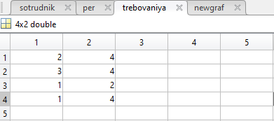
Рисунок 1 – Диапазон значений, устраивающих работодателя
Исходя из требований работодателя, можно построить графики, описывающие зависимость баллов, которые получит сотрудник по каждому из критериев, от диапазона значений, подходящих работодателю.

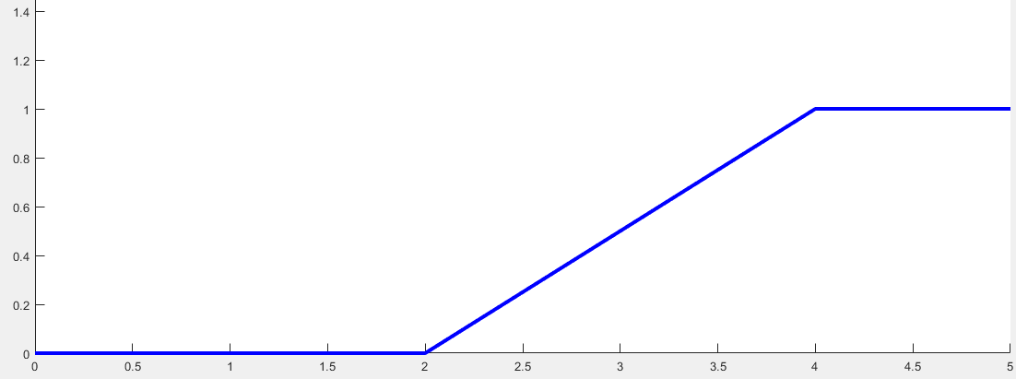
Рисунок 2 – Зависимость баллов по первому критерию от требований работодателя
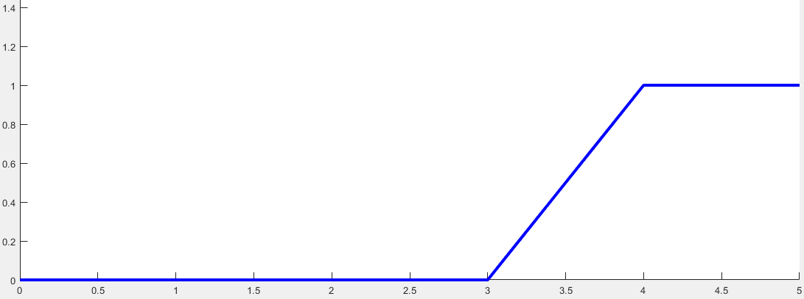
Рисунок 3 – Зависимость баллов по второму критерию от требований работодателя
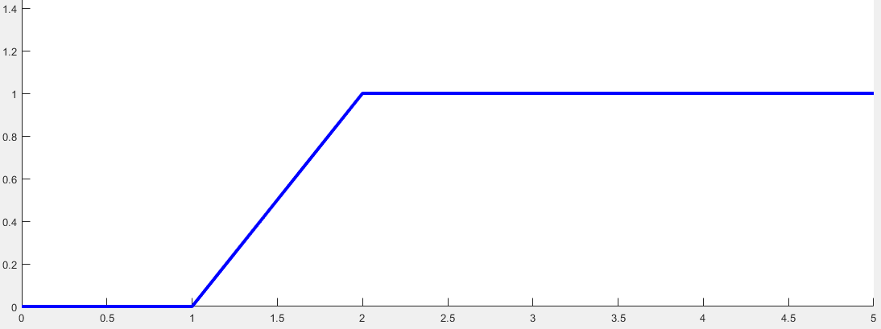
Рисунок 4 – Зависимость баллов по третьему критерию от требований работодателя
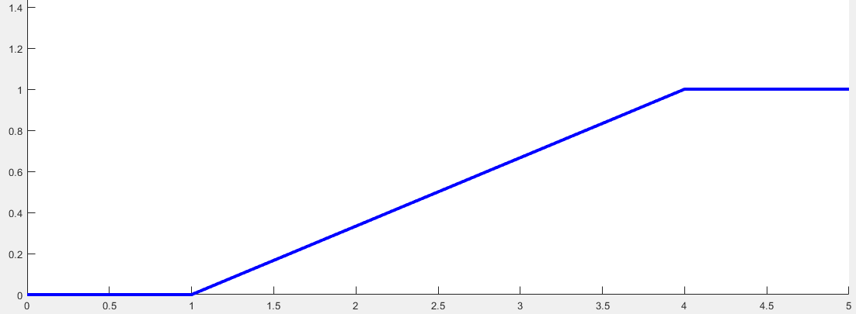
Рисунок 5 – Зависимость баллов по четвертому критерию от требований работодателя
Пусть баллы сотрудников по каждому из критериев распределены следующим образом: у первого сотрудника количество баллов по первому критерию равно двум, по второму четырем, по третьему трем и по четвертому двум. Для второго сотрудника эти значения следующие: четыре, два, один, четыре для каждого из критериев соответственно. Для третьего сотрудника: один, два, три, три. Исходя из требований работодателя можно вычислить новые баллы. Их значения приведены в поле «newballi» на рисунке 6.
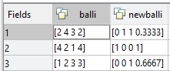
Рисунок 6 – Массив структур, содержащий во втором столбце информацию о новых баллах сотрудников
Таким образом, баллы первого сотрудника, учитывая требования работодателя следующие: 0; 1; 1; 0,3333. Баллы второго сотрудника: 1; 0; 0; 1. Баллы третьего сотрудника: 0; 0; 1; 0,6667. При этом стоит напомнить, что максимум баллов по каждому из критериев это единица.
Затем, для каждого из сотрудников получим общую сумму баллов, сложив баллы по всем критериям.
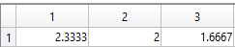
Рисунок 7 – Общая сумма баллов
После чего, произведя сортировку в порядке убывания, получим рейтинг сотрудников. Первое место займет первый сотрудник, так как у него больше всего баллов. Второе место займет второй сотрудник, а третье место займет третий сотрудник. Данные о месте сотрудника в рейтинге содержится в поле «mesto» на рисунке 8.
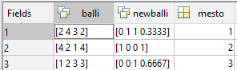
Рисунок 8 – Рейтинг сотрудников

ЗАКЛЮЧЕНИЕ
Цели и задачи, поставленные в курсовой работе, выполнены в полной мере. В результате написания данной работы, мною были рассмотрены различные методы формирования рейтингов, проведен их анализ.
Важно отметить, что выбор метода оценки персонала в значительной степени зависит от того, с какой целью производится ранжирование и какие результаты хочет получить работодатель.
В дальнейшем возможна оптимизация описанных алгоритмов, так как эта тема набирает большую популярность. Ведь эффективная оценка персонала играет огромную роль в управлении им, являясь основой множества процедур: приема на работу, внутренних перемещений, увольнений, зачислений в состав резерва на выдвижение, материальное и моральное стимулирование, переподготовка и повышение квалификации и т.д.
Правильно проведенная оценка позволяет систематизировать вклад каждого сотрудника в развитие компании, определять состояние, потенциал и динамику развития каждого человека, своевременно улавливать тенденции и адекватно на них реагировать. Также оценка позволяет руководству выработать и корректировать ключевые критерии каждой профессии.

СПИСОК ИСПОЛЬЗОВАННЫХ ИСТОЧНИКОВ
1 Азарнова Т.В., Степин В.В., Щепина И.Н. Математические методы в экономике. Воронеж, 2014. – 130 с.
2 Горбач А.В., Ковалев М.М. Как определяются международные рейтинги государств. Вестник ассоциации белорусских банков, №33, 2000. С.13–19.
3 Оценка персонала. Математический инструментарий. URL: http://www.cfin.ru/management/people/personal_assessment.shtml (дата обращения: 12.11.2017).
4 Ковалев М.М., Шибеко И.Т. Методики расчета банковских рейтингов. Банковский вестник, №6, 1999. С.5–15.
5 Козулин А. В., Ковалев М. М. Модели рейтинга университетов // Белорусский банковский бюллетень. - 2001, № 48. С.3–15.

